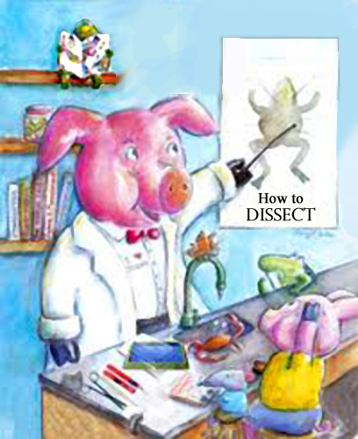

UNA VENTAJA EN CIENCIA Y MEDICINA

El Mini Programa Médico de North Lawndale

Programa de verano 2018
4º, 5º y 6º grado

De Lunes a Jueves
A partir del 27 de Junio de 2018 al 3 de Agosto
de 2018
De 09:00 A.M. - 1:00 P.M.

Harmony Community Church
1908 S. Millard Chicago, IL 60623

Este verano, no hay necesidad de aburrirse sin nada que hacer. Regístrese en nuestro programa médico de verano para estudiantes de 4to, 5to y 6to grado. Los estudiantes conocerán nuevos amigos y se enfrentarán a experiencias que les cambiarán la vida mientras participan en este programa.
Los estudiantes llevarán a cabo una serie de experimentos prácticos, participarán en emocionantes conferencias con el fin de aprender sobre los sistemas del cuerpo humano, estudiar las enfermedades asociadas y familiarizarse con la prevención de enfermedades. Los estudiantes también explorarán carreras universitarias y médicas. Nuestro objetivo es desafiar el intelecto del alumno, curar su curiosidad y captar su interés para que se divierta y se destaque en Ciencia y Medicina.

¡Su prescripción está lista para la recogida! (Una dosis de motivación: ¡tómela semanalmente!)

Regístrese y regístrese hoy!

- Sistemas Digestivo, Respiratorio y Esquelético
- Enfermedades Relacionadas Con Los Sistemas Del Cuerpo Humano
- Disección De Organismos Preservados y Creación De Modelos Científicos
- Cuestiones de salud comunitaria y prevención de salud comunitaria
- Exploración de carreras universitarias y médicas

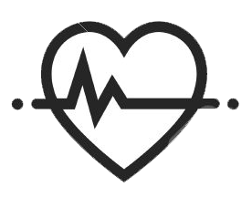

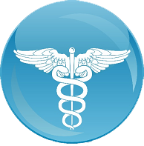

Para mas informacion contacte:
Ms. Goodwin,
Facilitador del programa:
708-717-7045
Mariegoodwin51@yahoo.com
O
Envíanos un correo electrónico
minimedkids@gmail.com
T
E
M
A
S

